User Requirement Specification

Sistem Informasi Koperasi Jual Beli

Dibuat Oleh :

NIM 11S16005 | Yohana Lubis
NIM 11S16022 | Michael Sinurat
NIM 11S16032  NIM 11S16054 | Achmad Nasution  Rumondang Limbong

Untuk :
Proyek Akhir Dasar Sistem Informasi

 |  | Fakultas Teknik Informatika dan Elektro  Institut Teknologi Del
DAFTAR ISI

1 Introduction 3
1.1 Purpose of Document 3
1.2 Scope 3
1.3 Definition,Acronim and Abbreviation 3
1.4 Identification and Numbering 3
1.5 Reference Documents 3
1.6 Document Summary 3
2 System Overview 4
2.1 Current System Overview 4
2.1.1 Business Process 4
2.1.2 Procedures 4
2.1.3 Service Time 4
2.2 Target System Overview 4
2.2.1 Business Process 4
2.2.2 Procedures 4
2.2.3 Service Time 4
3 Software General Description 5
3.1 Product Main Function 5
3.2 User Characteristics 5
3.2.1 User-Group-1 5
3.2.2 User-Group-2 5
3.2.3 User-Group-3 6
4 User Requirement Definition 7

Introduction

Purpose of Document
Tujuan dari User Requirement Spesification (URS) ini dibuat adalah untuk menguraikan persyaratan untuk produk Sistem Informasi Koperasi Jual Beli (SIKJB). Sistem Informasi Koperasi Jual Beli (SIKJB) akan dibangun di atas MySQL. Ini akan menjadi sistem operasi yang independen dan dapat diakses dengan browser standar apa pun.

Scope
Sistem Informasi Koperasi Jual Beli (SIKJB) akan menjadi platform web untuk mengelola segala hal yang berhubungan dengan proses transaksi untuk koperasi jual beli.

Definition,Acronim and Abbreviation

Identification and Numbering

Reference Documents

Document Summary
Dokumen ini berisi semua spesifikasi kebutuhan perangkat lunak dari Sistem Informasi Koperasi Jual Beli (SIKJB). Ini berisi tentang deskripsi umum tentang bagaimana cara kerja dari sistema informasi, jenis pengguna yang akan menggunakannya, dan teknologi apa ayng digunakan untuk membuatnya bekerja. Kami juga akan menguraikan dan menjelaskan komponen spesifik dari proyek.

System Overview
Aplikasi yang dibangun adalah aplikasi yang dapat membantu proses penjualan dan pembelian yang dilakukan oleh koperasi dengan mengotomatisasi beberapa pekerjaan yang biasa dilakukan secara manual. Melalui aplikasi ini, diharapkan hasil perhitungan yang biasa dilakukan dikoperasi lebih kuran dan user dapat membaca data yang ada dalam berbagai tampilan yang lebih mudah dibaca (misalnya dalam grafik) dan data yang ada terkategori.

Berikut Data Flow Diagram untuk menjelaskan sistem lebih rinci

DFD Level 0
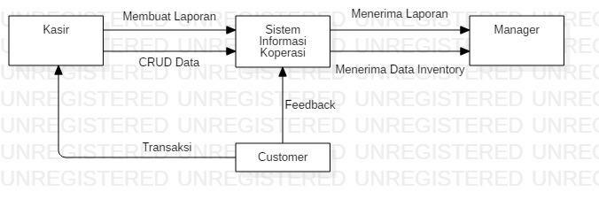

DFD Level 1
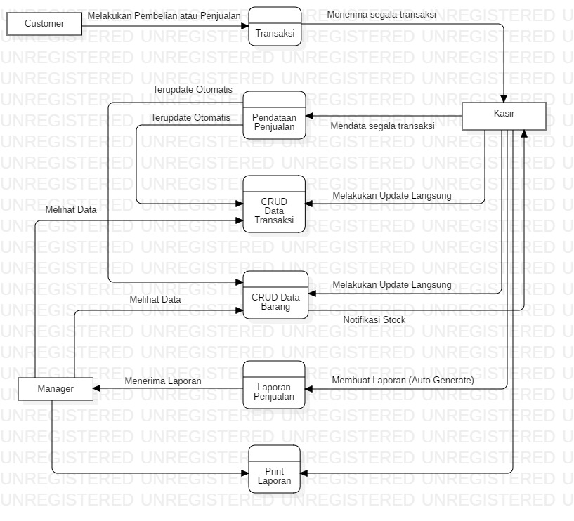

Current System Overview

Business Process

Procedures

Service Time

Target System Overview

Business Process
Business Process dijelaskan melalui diagram sebagai berikut

- Transaksi
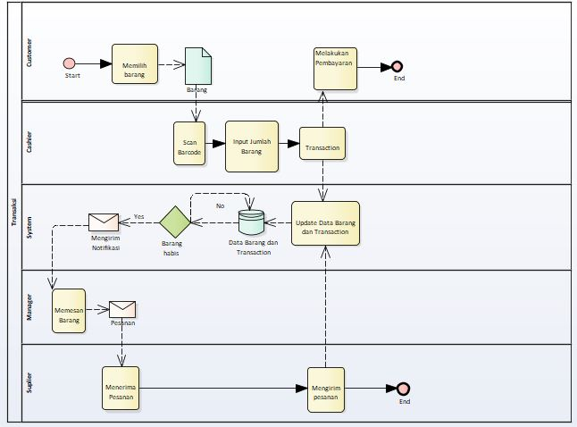

- Laporan Penjualan dan Pengeluaran
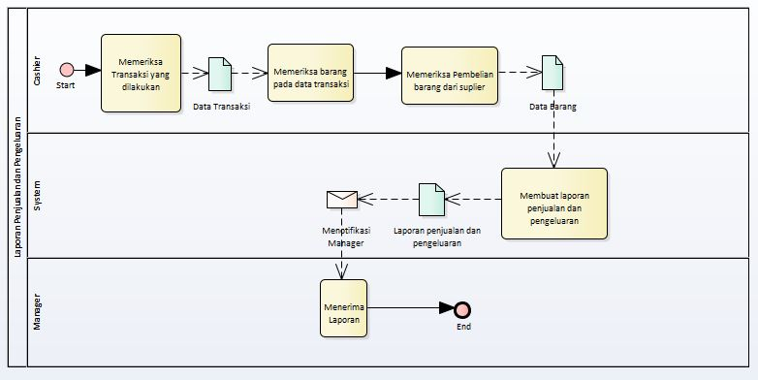

- Laporan Penjualan
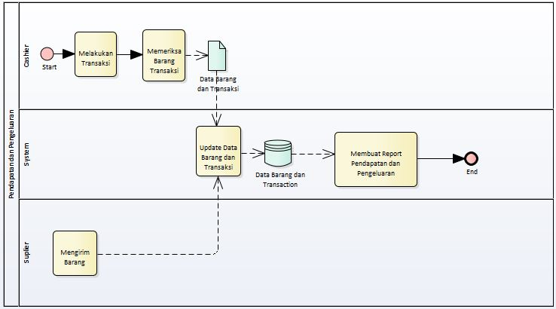

- CRUD Data Transaksi
- CRUD Data Barang

Procedures
Procedures akan di jelaskan melalui diagram sebagai berikut:
- Transaksi
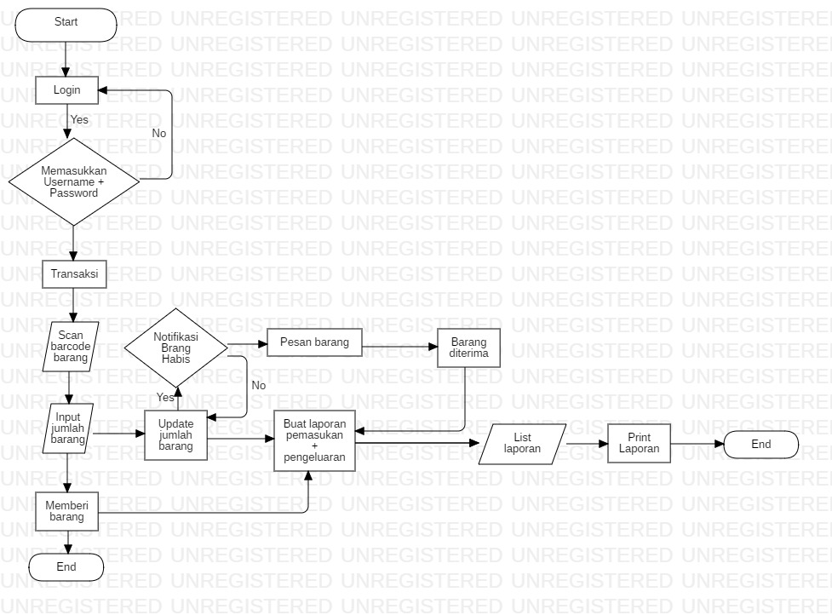

- Laporan Penjualan dan Pengeluaran
- Laporan Penjualan
- CRUD Data Transaksi
- CRUD Data Barang

Service Time

Software General Description
Sistem Informasi Koperasi yang dapat dipakai untuk mempermudah dokumentasi dari setiap transaksi yang dilakukan koperasi tersebut. Koperasi pada umumnya menggunakan system yang manual dimana disetiap pembukuan membutuhkan waktu yang lama dan lebih rumit. Sementara system ini menangani dengan system komputasi yang tentunya akan mempermudah setiap pembukuan menjadi lebih efektif dan efesien dengan fitur-fitur yang disediakan.

Sistem ini merupakan aplikasi yang dapat membatu proses penjualan dan pembelian yang dilakukan oleh koperasi dengan mengotomatisasi beberapa pekerjaan yang bias dilakukan secara manual. Melalui apalikasi ini, diharapkan hasil perhitungan yang biasa dilakukan di koperasi lebih akurat dan user dapat membaca data yang ada dalam berbagai tampilan yang lebih mudah dibaca (misalnya dalam grafik) dan data terorganisasi dengan baik.

Product Main Function
Sistem Informasi Koperasi memiliki fungsi utama sebagai berikut:
- Aplikasi yang dapat menyimpan data transaksi koperasi lebih akurat
- Aplikasi yang mampu menghitung dan menampilkan data barang yang tersedia
- Aplikasi yang mampu menghitung biaya yang dikeluarkan oleh koperasi setiap bulannya
- Aplikasi yang mampu menghitung pendapatan yang diperoleh koperasi setiap bulannya
- Aplikasi yang mampu menghitung keuntungan/kerugian koperasi setiap bulannya
- Aplikasi yang mampu mencetak laporan tiap bulannya
- Aplikasi yang mampu menyimpan semua hasil transaksi dalam satu database sehingga data terorganisir dengan baik
- Aplikasi yang dapat memberikan notifikasi strock barang yang akan habis.

User Characteristics

User-Group-1
Description of User : User yang berkedudukan tertinggi dalam sistem
Role : Admin
Prerequisite : Admin terlebih dahulu login ke sistem
Task description : Admin mengelola data Manager

User-Group-2
Description of User : User yang memimpin sistem
Role : Manager
Prerequisite : Manager terlebih dahulu login ke sistem
Task description : Manager mengelola data Cashier

User-Group-3
Description of User : User yang mengola segala data koperasi
Role : Cashier
Prerequisite : Cashier terlebih dahulu login ke sistem
Task description : 1. Cashier mengelola data Inventory
2. Cashier mengelola data Transaksi
3. Cashier mengelola data Laporan

User Requirement Definition
Use Case Diagram
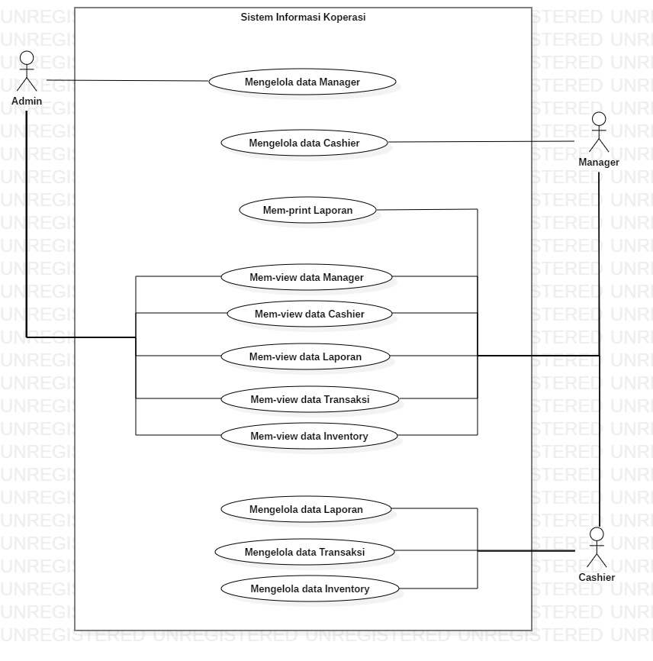

Sequence Diagram Mengelola Data Manager
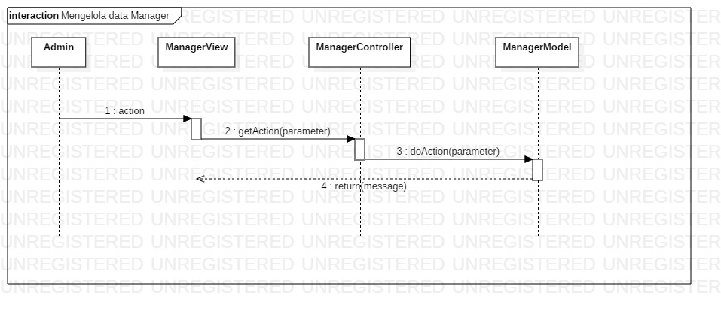
Sequence Diagram Mengelola Data Cashier
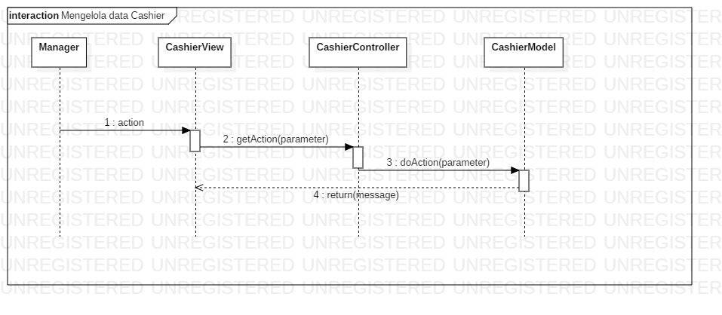
Sequence Diagram Mengelola Data Inventory
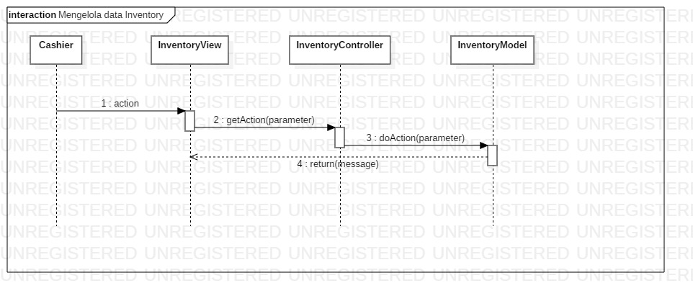
Sequence Diagram Mengelola Data Transaksi
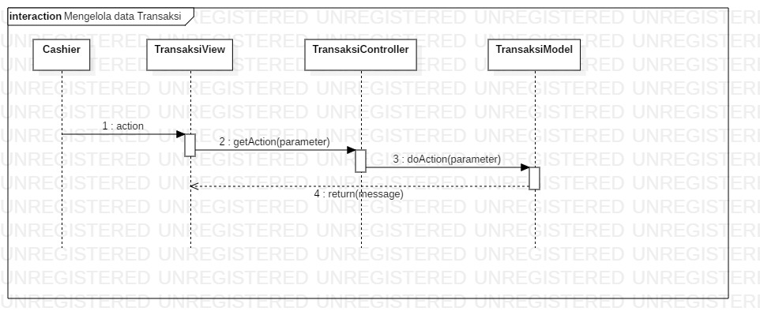
Sequence Diagram Mengelola Data Laporan
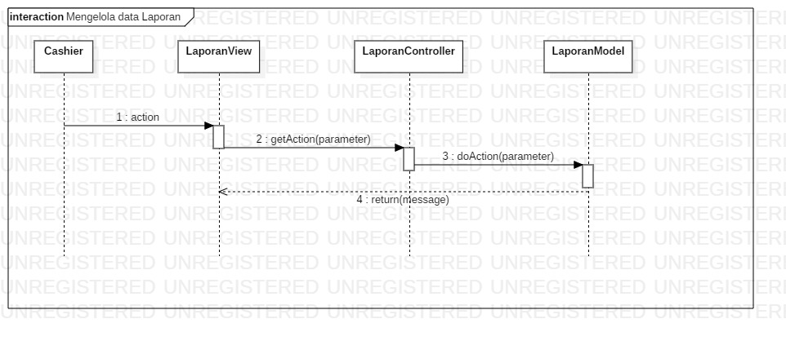
Sequence Diagram Mem-print Laporan
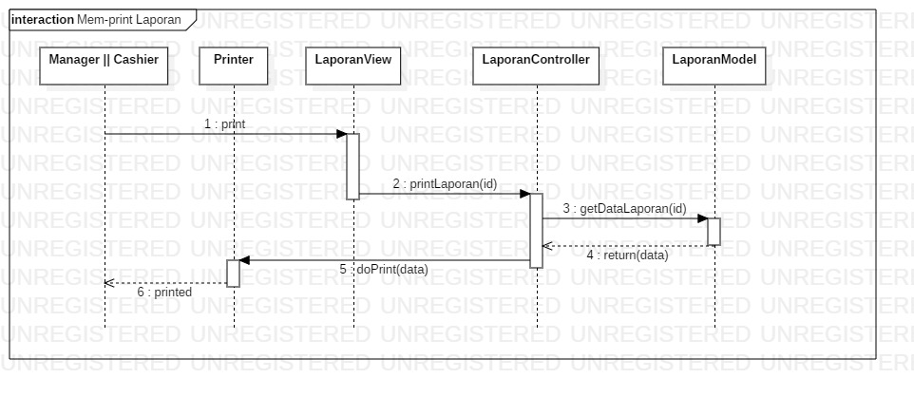
Sequence Diagram Generalisasi dari Mem-view Data
